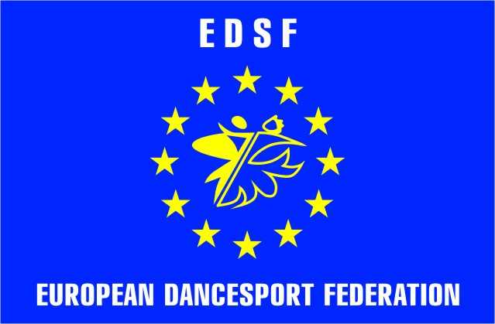
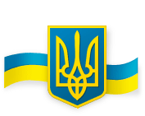
Status 15.04.16 (final version)

VII International Dance Festival

ZERKALNAYA STRUYA 2016

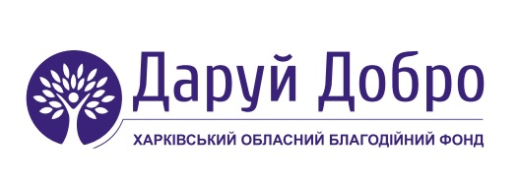
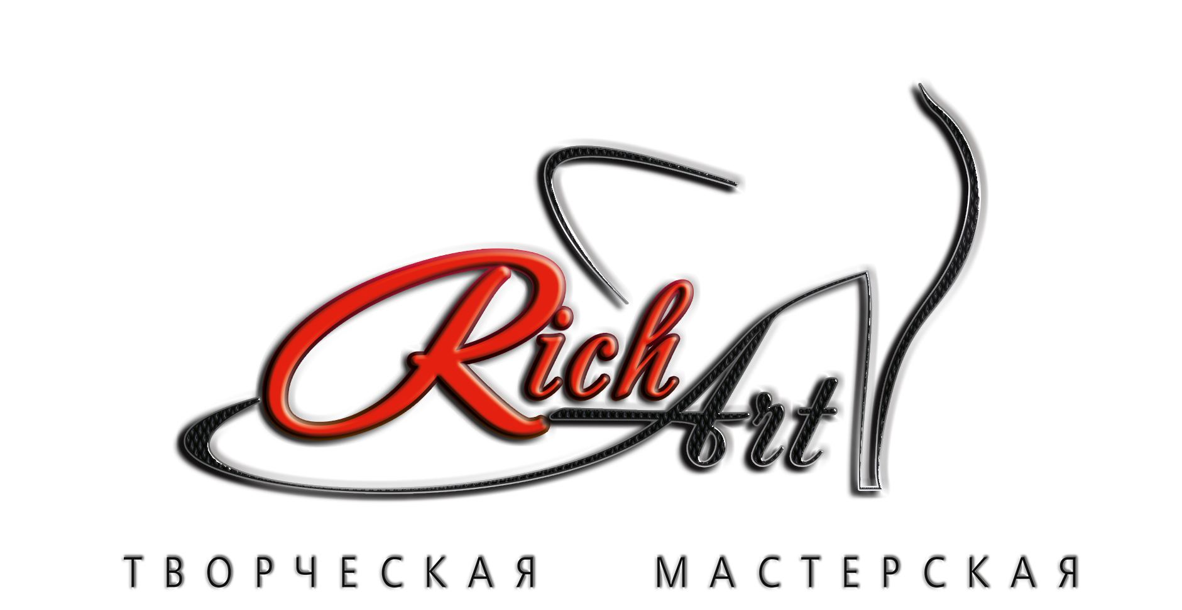
EDSF European Championship

Ukrainian 10 Dance Cup

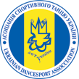
ZS Open Cup

23th-24th April 2016

Place: Kotlova str., 90/1, SK “Lokomotiv” (new hall), Kharkov, Ukraine

AGE GROUP | DATES | Saturday, April 23 |  |  | Sunday, April 24
AGE GROUP | REGISTRATION CLOSE | 08.30 | 12.20 | 18.00 | 08.30 | 11.20 | 14.20 | 18.00
AGE GROUP | START OF SECTION | 09.00 | 13.00 | 19.00 | 09.00 | 12.00 | 15.00 | 19.00
EDSF EUROPEAN CHAMPIONSHIP Senior |  |  |  | St |  |  | La
EDSF EUROPEAN CHAMPIONSHIP Adults |  |  | La 1st round | La |  |  |  | St
EDSF EUROPEAN CHAMPIONSHIP Youth -2 |  |  | St 1st round | St |  |  |  | La
EDSF EUROPEAN CHAMPIONSHIP Youth -1 |  |  | St 1st round | St |  |  |  | La
EDSF EUROPEAN CHAMPIONSHIP Juniors -2 |  |  | La 1st round | La |  |  |  | St
EDSF EUROPEAN CHAMPIONSHIP Juniors -1 |  |  | La 1st round | La |  |  |  | St
EDSF EUROPEAN CHAMPIONSHIP Juveniles -2 |  |  | St 1st round | St |  |  |  | La
EDSF EUROPEAN CHAMPIONSHIP Juveniles -1 |  |  |  | St |  |  |  | La
EDSF EUROPEAN CHAMPIONSHIP Formation |  |  | St | La
EDSF EUROPEAN CHAMPIONSHIP Pro-Am |  |  | Single St | St |  |  | Single La | La
ZS OPEN CUP Professional |  |  |  | St |  |  |  | La
UKRAINIAN 10 dance CUP Professional |  |  |  |  |  |  | 10d
UKRAINIAN 10 dance CUP Senior |  |  |  |  |  | 10d
UKRAINIAN 10 dance CUP Adults |  | 10d
UKRAINIAN 10 dance CUP Youth -2 |  | 10d
UKRAINIAN 10 dance CUP Youth -1 |  | 10d
UKRAINIAN 10 dance CUP Juniors -2 |  | 10d
UKRAINIAN 10 dance CUP Juniors -1 |  | 10d
UKRAINIAN 10 dance CUP Juveniles -2 |  | 10d
UKRAINIAN 10 dance CUP Juveniles -1 |  | 10d
ZS OPEN CUP Youth-2+Adults (rising stars) |  |  | La |  |  |  | St
ZS OPEN CUP Youth-1 (rising stars) |  |  | La |  |  |  | St
ZS OPEN CUP Juniors -2 (rising stars) |  |  | La |  |  |  | St
ZS OPEN CUP Youth +Adults over 16 |  |  | C+B(L) |  |  | C+B(S) | Н,Е,D(S,L)
ZS OPEN CUP Juniors 12-15 |  |  |  |  | Н
ZS OPEN CUP Juniors 14-15 |  |  | C(L) |  | Е(S,L) | D(S,L) | C(S)
ZS OPEN CUP Juniors 12-13 |  |  | C(L) |  | Е(S,L) | D(S,L) | C(S)
ZS OPEN CUP Juveniles 10-11 |  |  |  |  |  | D(S,L) | Н,Е (S,L)
ZS OPEN CUP Juveniles 8-9 |  |  |  |  | Н,Е(S,L) | D(S,L)
ZS OPEN CUP Babies 6-7 |  |  |  |  |  | Н(3d)Е(4d)
ZS OPEN CUP Juniors 12-15 solo |  |  |  |  | E(S,L) |  | D+C(S,L)
ZS OPEN CUP Juveniles 10-11 solo |  |  |  |  |  | D(S,L) | H,E(S,L)
ZS OPEN CUP Juveniles 8-9 solo |  |  |  |  | H,E(S,L)
ZS OPEN CUP Babies 5-7 solo |  |  |  |  |  | H,E(S,L)
Juniors 12-15 beginner (couples, solo) |  |  |  |  | 2d,3d
Juveniles 10-11 beginner (couples, solo) |  |  |  |  |  |  | 2d,3d
Juveniles 8-9 beginner (couples, solo) |  |  |  |  | 2d,3d
Babies 6-7 beginner (couples, solo) |  |  |  |  |  | 2d,3d
Babies 4-5 beginner (couples + solo) |  |  |  | 3d
Adjudicators: International judges from 7 countries and Ukrainian judges.
ZS Congress 2016, 22th April: group and individual lessons with foreign invited trainers.
Registration: classification book of any dance association or passport.
On-line registration: www.danceservice.net
Prize money: Adults EDSF European Championship (Standard & Latin).
Starting fee (per couple for one program): EDSF Championship, Prof, 10 dance – 30 EU; ZS Open Cup – 20 EU; Beginner – 15 EU. Bonus! 3rd program for a day – 50%; 4th program for a day – free.
Tickets – 15 EU
KHARKOV CITY DANCE SPORT CLUB “SILUET”  KHARKOV DEPARTMENT UDSA  Gennadiy Khavkin, ZS 2016 Organizer  Cell: +38 050 592 64 06  E-mail: zs.kharkov.ukraine@gmail.com  www.richart-dance.com | EUROPEAN DANCE SPORT FEDERATION  UKRAINIAN DANCE SPORT ASSOCIATION  Svyatoslav Vlokh, EDSF, IDSA, UDSA President  Phone.: +38 044 289 02 51, cell: +38 067 442 75 34  E-mail: vlokh@udsa.com.ua  www.udsa.com.ua
Судьи: Nunzio Mariano (Italy), Alessandro Maggioni (Italy), Manuel Favilla (Italy), Natalia Maidiuk (Italy), Dirk Bastert (Germany), Filio Karatza (Greece), Ekaterine Archaia (Georgia), Aleksandr Kozyro (Belarus), Alex Wasserman (Israel), Tamara Belyaeva (Russia), а также украинские специалисты. Список пополняется…

7th ZS Congress: 22 апреля (пятница) групповые и индивидуальные занятия с топ-тренерами:
St – Nunzio Mariano (Italy), Alessandro Maggioni (Italy)
La – Manuel Favilla & Natalia Maidiuk (Italy), Dirk Bastert (Germany)
Расписание: 17:00 – St, 18:45 – La, 20:15 – практика La.
Стоимость конгресса: St или La – 250 грн (2 часа), St+La – 400 грн (4 часа).
Запись на конгресс и уроки до 21 апреля по тел: +38 (067) 578 15 07 Людмила
Адрес: ул. Культуры, 22, Гимназия №116 (ст. м. Научная)

Благотворительный взнос для танцоров Украины (с человека за программу):
- молодежь, взрослые и профессионалы (ЧЕ и КУ) – 300 грн; ювеналы и юниоры (ЧЕ и КУ) – 250 грн;
- С, B, rising star - 200 грн; Е, D - 180 грн; Н, сеньоры – 150 грн;
- Школа (2 танца), Аттестация (3 танца) – 120 грн; формейшн – 2000 грн.

Бонусы! Участие в третьей программе за день (проба в более высокой категории) – 50%.
Участие в четвертой программе за день (проба в более высокой категории) – бесплатно!
Информация для Pro Am по тел. +38 (050) 592 64 06

ВНИМАНИЕ! Особые условия для родителей украинских танцоров!
Благотворительный взнос для зрителей и сопровождающих в размере 150 грн с человека оплачивается во время регистрации участников соревнований из расчета «на одного участника – один сопровождающий». Билеты на всех остальных сопровождающих (зрителей) вы получите бесплатно (не более 10-ти билетов). В спорткомплексе достаточное количество мест на трибунах, также есть места за большим количеством столиков прямо у танцевальной площадки. Поэтому вы можете смело пригласить всех своих родственников, друзей, одноклубников.
Заказ столиков по тел. +38 (050) 594 20 84 Людмила

Online регистрация: на сайте www.danceservice.net Регистрация будет закрыта 20 апреля в 22-59 (среда).
По итогам предварительной регистрации 21 апреля будет опубликована окончательная программа турнира и внесены корректировки по времени каждого отделения.
БЕЗ ПРЕДВАРИТЕЛЬНОЙ ONLINE РЕГИСТРАЦИИ УЧАСТИЕ НЕВОЗМОЖНО!!!
Регистрация: по классификационным книжкам любой танцевальной организации (с проставленным классом, действительным на 2016 г.) или паспорту.
Предварительная регистрация: для пар Харькова 21 апреля (четверг) с 15.00 до 21.00 в помещении гимназии №116 по адресу: м. Научная, ул. Культуры, 22.
Для групп: до 20 апреля (среда) по тел: +38 (050) 594 20 84, email: siluetlu@ukr.net Людмила
Учитывая наше стремление провести турнир, соблюдая временной регламент, регистрация на утренние отделения в день турнира будет НЕВОЗМОЖНА! (кроме иногородних).

Ювеналы-1 Внимание! ЧЕ и КУ по 10 танцам: фокстрот и пасодобль будут исполняться только в финале.

Фестиваль ZS 2016 проводится:
под патронатом Департамента спортивных имиджевых проектов
и маркетинга Харьковского городского совета,
а также при поддержке депутата Харьковского областного совета
Анатолия Русецкого
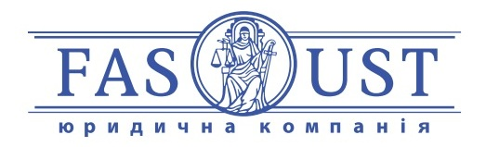
ГЕНЕРАЛЬНЫЙ СПОНСОР ФЕСТИВАЛЯ

Официальные спонсоры: Партнеры:
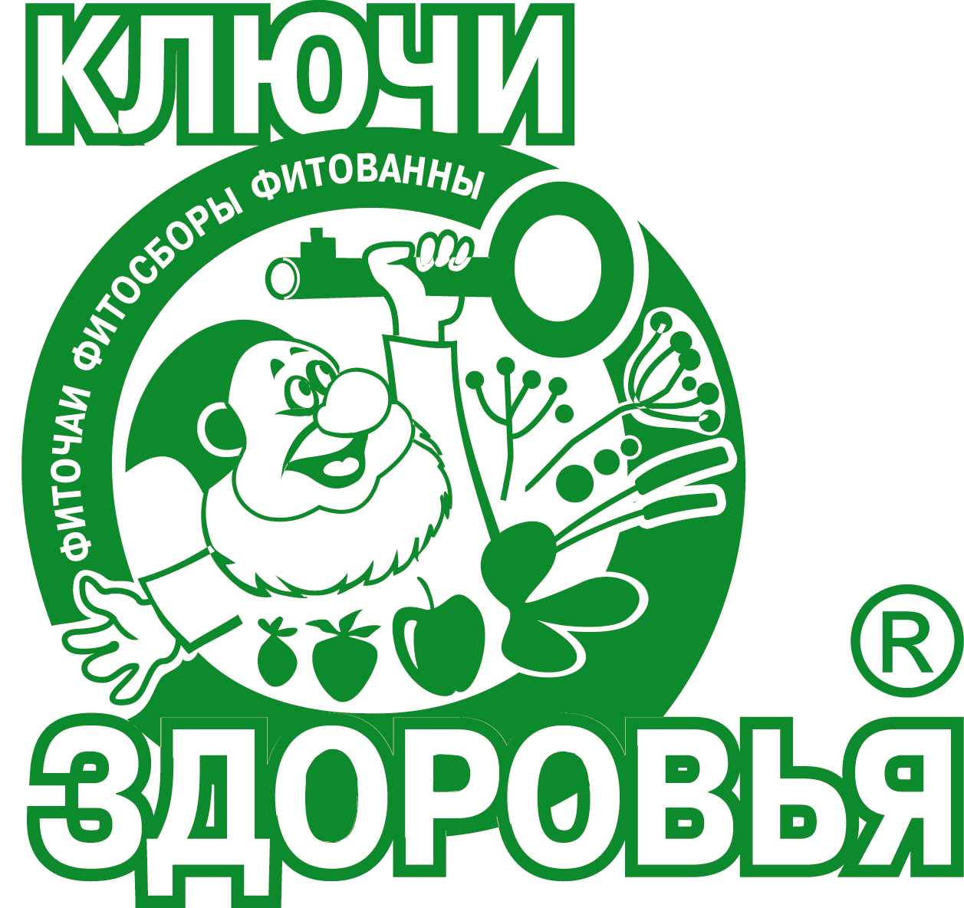






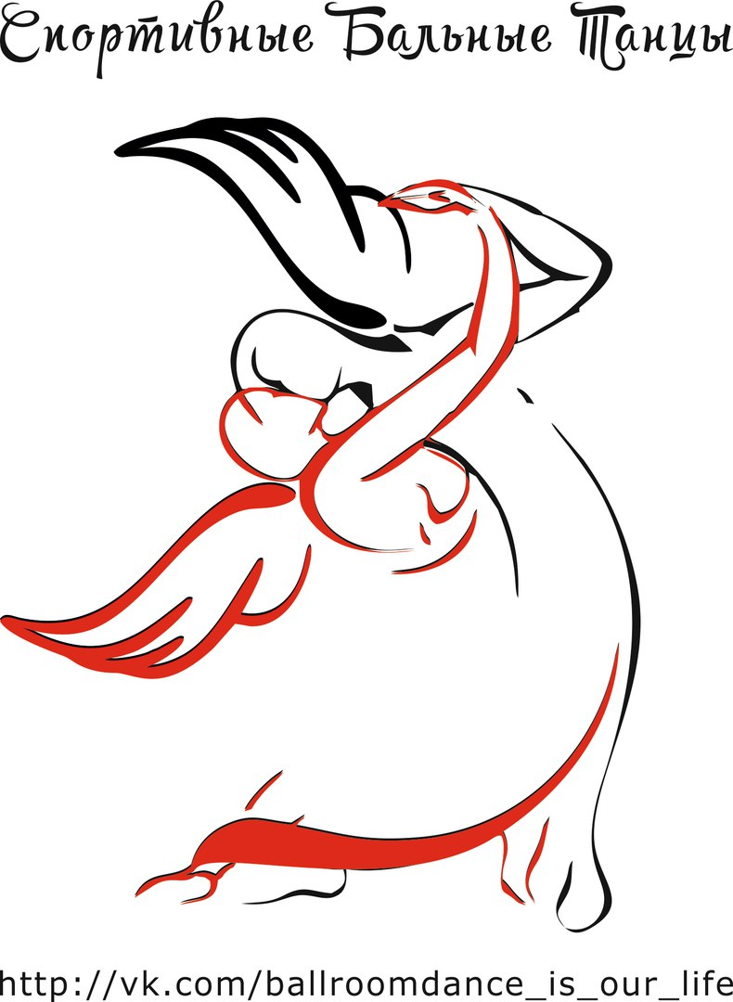
Информационная поддержка:

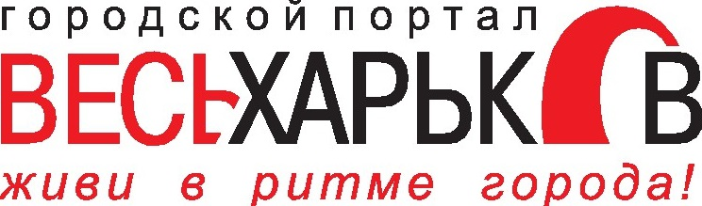

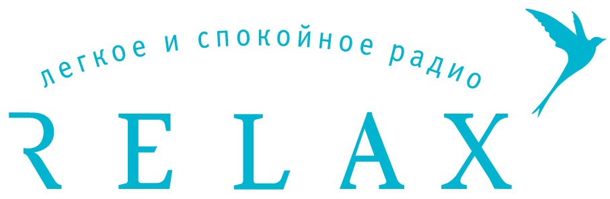



Билеты для зрителей:

